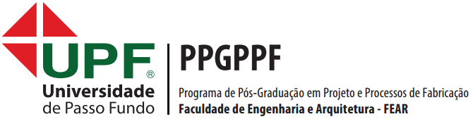

RELAÇÃO DOS CANDIDATOS SELECIONADOS NO PROCESSO SELETIVO PARA O PROGRAMA DE PÓS-GRADUAÇÃO EM PROJETO E PROCESSOS DE FABRICAÇÃO – PPGPPF/UPF

O Conselho do Programa de Pós-Graduação em Projeto e Processos de Fabricação, no uso de suas atribuições e em conformidade com o disposto no Regimento Interno do curso, divulga a listados aprovados, para o ingresso no curso de Mestrado Profissional em Projeto e Processos de Fabricação, com início previsto para agosto de 2018, conforme o Edital de Seleção Discente 01/2018.

TURMA 2018

ADRIANO DOS SANTOS BARELLA
ANDERSON DE SOUZA
EUCLÉSIO GIULIANI
GEDIEL ADRIANO KLEIN
GIANCARLLO STEFANI SCHLEDER
HUANN COSTA RODRIGUES
JULIANO VARELA D AVILA
LUCAS SOCCOL
MARCOS ANTONIO KERCHER
RAFAEL KAPPAUN
WILLIAM DIEL WAGNER

